УДК 656.1
Внедрение интеллектуальных транспортных систем во Владивостоке
Т.А. Антонов, бакалавр
А.А. Яценко, старший преподаватель кафедры транспортных процессов и технологий
Владивостокский государственный университет экономики и сервиса.
Владивосток. Россия.
E-mail: timofeyantonov@mail.ru, Тел: +74232404027
ул. Гоголя, 41. Г. Владивосток. Приморский край. Россия, 690014
В статье рассматривается актуальность внедрения интеллектуальных транспортных систем в городе Владивостоке. Данная проблема была поставлена, так как Владивосток не только является самым автомобилизированным городом в России, но и имеет сложный рельеф и низкую пропускную способность дорожной сети. В работе исследуются мероприятия по внедрению умных светофоров, парковок и пешеходных переходов.
Ключевые слова и словосочетания: интеллектуальные транспортные системы, Владивосток, умные светофоры, умные пешеходные переходы, умные парковки.
Implementation of intelligent transport systems in Vladivostok.
The article discusses the relevance of the introduction of intelligent transport systems in the city of Vladivostok. This problem was posed because Vladivostok is not only the most motorized city in Russia, but also has a difficult terrain and low traffic capacity of the road network. The paper explores measures to introduce smart traffic lights, parking lots and pedestrian crossings.
Keywords: intelligent transport systems, Vladivostok, smart traffic lights, smart pedestrian crossings, smart parking.
Роль транспорта в современном мире постоянно возрастает, поэтому задача обеспечения надежного функционирования транспортных систем является одной из приоритетных. Безопасность и эффективность транспортного процесса особенно актуальна для Владивостока как города с высокой транспортной нагрузкой и самого автомобилизированного крупного города в РФ (на 1 тысячу жителей в городе приходится 540 транспортных средств при среднем значении по России – 319 [1], [2]). Количество автомобилей, передвигающихся по городским магистралям, существенно больше, чем позволяет их пропускная способность. Дополнительными трудностями при организации дорожного движения в городе являются сложный рельеф и непростой климат. Все это приводит к тому, что автомобильные заторы стали нормой для краевого центра.
Для исправления существующей ситуации краевой и городской администрациями проводится большая работа. Свою роль в этом должно сыграть внедрение во Владивостоке интеллектуальных транспортных систем. Интеллектуальная транспортная система (ИТС) – это система управления транспортной системой региона или города, использующая современные информационные технологии, для выбора максимально эффективного сценария, позволяющего решать задачи максимизации показателей использования дорожной сети, повышения безопасности и эффективности транспортного процесса, комфортности как для водителей и пользователей транспорта, так и для пешеходов [3].
В апреле 2021 года между ООО «Цифровое Приморье» и правительством Приморского края, администрациями четырёх крупнейших городов региона было подписано концессионное соглашение о реализации проекта создания цифровой инфраструктуры и системы управления транспортом в регионе. В рамках проекта, который рассчитан на 12 лет, планируется внедрение различных ИТС. В частности, ООО «Цифровое Приморье» должно предоставить городу для управления платным парковочным пространством 3113 оборудованных парковочных мест, 74 паркомата, 94 видеокамеры мониторинга, 445 информационных щитов с правилами и номерами парковки, 48 информационных щитов на въезде/выезде, 3 информационных табло, 417 дорожных знаков. Умные светофоры будут предоставлены в количестве 72 штук, плюс к ним 17 детекторов транспорта, 5 видеокамер и 5 управляемых дорожных контроллеров. Умных пешеходных переходов будет 70. К ним дополнительно поставляется 147 проекторов, 74 видеокамеры, 147 сигнальных элементов. Система мониторинга транспортных потоков – это 50 контролируемых участков, 27 видеокамер, 53 датчика мониторинга транспорта [4].
На данный момент во Владивостоке программа внедрения ИТС реализуется по трем основным направлениям: установке умных светофоров, созданию умных пешеходных переходов и строительству умных парковок.
Умный светофор – это система динамического управления сигналами светофора, благодаря которой улучшается пропускная способность дорожной сети и повышается безопасность дорожного движения. Такие светофоры не запрограммированы на конкретный сигнал, а могут изменять режим переключения в реальном времени в зависимости от транспортного потока. Датчики движения и видеокамеры отслеживают загруженность транспортной сети и передают информацию на центральный сервер
Системами видеоконтроля, ориентированными на транспорт, предоставляются данные трех типов:
- информация о трафике для статистической обработки: общее число обнаруженных автомобилей; скорость; ускорение транспортного потока; плотность потока; загруженность полос движения; классификация автомобилей;
- информация о происшествиях на дороге: высокая скорость, плотность потока или занятость полос; наличие заторов или движения по встречной полосе; остановившиеся или медленно движущиеся автомобили; наличие на дороге подозрительных предметов;
- информация о наличии/отсутствии автомобилей: наличие приближающихся автомобилей; наличие автомобилей, остановившихся на перекрестке; число автомобилей, проехавших через зоны обнаружения; измерение длины очереди.
Сервер умного светофора получает эти данные, обрабатывает их и по установленному адаптивному алгоритму принимает решение, в каком направлении необходимо увеличить продолжительность зеленого или красного сигналов. Каждый светофор может работать как в автоматическом режиме, так и в ручном. Последний нужен, например, при крупном ДТП, когда для разрешения кризиса необходимо удалённое вмешательство человека.
В настоящее время во Владивостоке в рамках реализации проекта установлено 106 светофоров, из них «умных» – 98. Они подключены к единой автоматизированной системе управления дорожным движением. На 36 аппаратах уже включён адаптивный режим регулирования, на остальных его включат до конца весны 2022 года. Кроме того, 43 светофора в городе оснащены кнопками для пешеходов. Пока эта функция работает не везде, но к концу весны все копки также должны подключить [5]. Уже первая неделя работы восьми умных светофоров, установленных в границах улиц Океанский проспект, Алеутская, Фокина, показала улучшение дорожного трафика на 20-25% [6].

Рис.1. Схема работы умных светофоров

Умный пешеходный переход — это комплекс распознавания движения для обеспечения безопасности пешеходов в темное время суток или плохую погоду на нерегулируемом переходе. Проблема заключается в том, что из-за интенсивной запаркованности автомобильных дорог, а также времени суток и погодных условий, привычную зебру пешеходного перехода, нанесенную краской на дорогу, водителям может быть плохо видно. К тому же нанесенная разметка может просо стереться. Для решения этой проблемы создаются умные пешеходные переходы, использующие технологию лазерных желто-белых проекций, которая позволяет водителям видеть наличие пешеходного перехода на дороге, независимо от погодных условий и времени суток. Благодаря лазерам нанесенная разметка ярко дублируется. Более того, лазеры подсвечивают не только саму разметку, но и людей, которые переходят дорогу. Внедрение умных пешеходных переходов помогает снизить вероятность ДТП.
Во Владивостоке все пять пилотных зон с лазерными зебрами будут расположены вблизи социально важных объектов: поликлиник, школ и других учебных заведений. Самая первая лазерная зебра должна появиться рядом со школой по адресу Пушкинская, 39. Еще четыре по адресам Аллилуева 5, Котельникова, 7, Добровольского 23 и Народный проспект, 55.
Помимо революционных лазеров существующие пешеходные переходы оснастят и более знакомой технологией — кнопкой, нажатием на которую пешеход может включить красный свет светофора для автомобилей. Это обновление — еще одна часть проекта умных пешеходных переходов. [7]
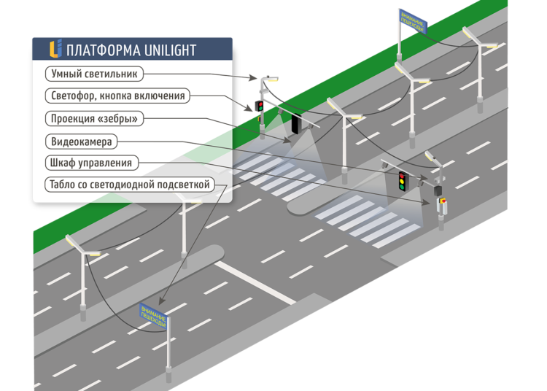
Рис.2. Умные пешеходные переходы

Еще одним видом ИТС является умная парковка. Умная парковка – это специализированное место для парковки автомобилей, созданное с использованием датчиков и современных технологий для быстрого и удобного поиска парковочных мест, обеспечения безопасности и автоматизации процесса постановки автомобиля на стоянку.
В настоящее время во Владивостоке построена и скоро вступит в эксплуатацию умная парковка на улице Верхнепортовой. Парковка построена на двух участках общей площадью 0,5 га. Общая площадь здания составляет 2667 кв. м, высота – почти 28 метров. Вместимость парковки составляет 96 машино-мест. Парковочные места расположены на 8 уровнях, по 12 на каждом. Требования к машино-местам установлены для хранения автомобилей большого класса, предельной массой до 2,8 тонн, работающие на бензиновом и дизельном топливе с наибольшими размерами 5,25×2,1×1,97 метра. На парковке два въезда/выезда и два подъёмника. Паркинг будет, платным и круглосуточным.
Среди инноваций, которые были внедрены: автоматизированная система въезда/выезда, идентификация госномеров автомобилей, централизованное удалённое управление стоянкой, видеонаблюдение с функцией записи и архивным хранением. Дистанционный контроль осуществляется с помощью интеллектуальной системы управления, которая регулирует освещение, оптимальный баланс электроэнергии, отслеживает технический ресурс других систем.
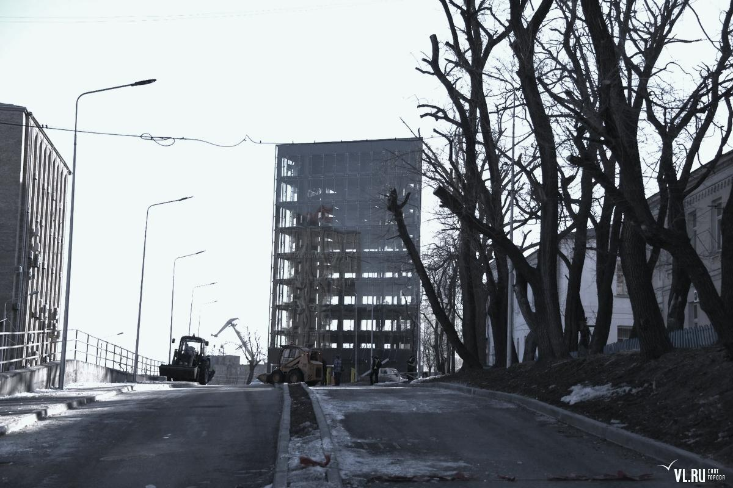
Рис.3. Умная парковка
В ближайшем будущем парковки должны быть установлены еще в трёх местах. Они появятся на Светланской, 56 , возле Корабельной Набережной, 1а и на Семёновской, 18 . В каждой точке будет 24 машино-места [8].
Внедрение ИТС во Владивостоке позволит упорядочить транспортные потоки, снизить аварийность и запаркованность на дорогах и, как следствие, уменьшит количество автомобильных заторов. К сожалению, это не решит кардинальным образом все транспортные проблемы краевого центра. Для их решения необходимо расширение существующих автодорог и создание новых, в том числе в виде эстакад и на насыпных территориях, вынос части промышленных и административных объектов из центра города, улучшение работы городского транспорта, введение ограничений на пользование личным автотранспортом и так далее. Но обсуждение этих мер выходит за рамки данной статьи.

________________________________
Список использованных источников:

1. Сайт wheelnews.ru «Количество автомобилей во Владивостоке» [Электронный ресурс].
- Режим доступа: https://wheelnews.ru/kolichestvo-avtomobiley-vo-vladivostoke/.
2. Сайт journal.ab-club.ru «Топ регионов России по количеству автомобилей на одного жителя» [Электронный ресурс].
- Режим доступа: https://journal.ab-club.ru/news/top-regionov-rossii-po-kolichestvu-avtomobilej-na-odnogo-zhitelya/.
3. Статья Е.И. Крылова: «Интеллектуальные транспортные системы» [Электронный ресурс].
- Режим доступа: https://elibrary.ru/item.asp?id=45177959.
4. Сайт vl.ru «От парковки до столовки: проект «Цифровое Приморье» запускают на 12 лет за 5 миллиардов» [Электронный ресурс].
- Режим доступа: https://www.newsvl.ru/vlad/2022/01/26/206062/#ixzz7PU6iBR5S.

5. Сайт drom.ru «На светофорах во Владивостоке больше не будет обратного отсчета»
[Электронный ресурс].
- Режим доступа: https://news.drom.ru/87609.html.

6. Сайт vl.ru «Умные» светофоры в центре Владивостока улучшили трафик на 25%»
[Электронный ресурс].
- Режим доступа: https://www.newsvl.ru/vlad/2022/04/07/208123/#ixzz7Q6V9va00
7. Сайт primamedia.ru «На дорогах Владивостока появятся лазерные зебры поверх грязи и гололёда» [Электронный ресурс].
- Режим доступа: https://primamedia.ru/news/1237798.
8. Сайт vl.ru «Многоуровневую парковку на Верхнепортовой должны построить к сентябрю 2021 года» [Электронный ресурс].
- Режим доступа: https://www.newsvl.ru/vlad/2020/09/13/193041/#ixzz7PUqxo3lk.

